Resource: Animals in the Bible
Animals in the Bible © United Bible Societies, 2025. Adapted from: All Creatures Great and Small: Living Things in the Bible, by Edward R. Hope © 2005 United Bible Societies. This work is licensed under Creative Commons Attribution-ShareAlike 4.0 International (https://creativecommons.org/licenses/by-sa/4.0/).

Animals in the Bible

標題：鵪鶉（quail）

3.19 標題：鵪鶉（quail）

經文出處Hebrew 來：שְׂלָו (音譯：selav)EXO 16:13, NUM 11:31, NUM 11:32, PSA 105:40Greek 希：ὀρτυγομήτρα (音譯：ortugomētra)WIS 16:2, WIS 19:12Latin 拉：coturnix2ES 1:15

討論
鵪鶉 (Graham light (Pixabay))各聖經譯本和解經家一致同意這個詞是指西鵪鶉（學名Coturnix coturnix ）。幾百年以來，這種鳥在埃及有數百萬隻，一直到20世紀初期都是這樣。人們用網大量捕捉這種鳥，在陽光下曬乾並出口。埃及鵪鶉的遷徙路線相當固定，穿過埃及東部到西奈半島，然後向南進入蘇丹。其他從南歐遷徙到非洲的鵪鶉也穿過西奈。在這些遷徙的過程中，鳥兒會在距離地面只有幾英呎的空中飛行，此時就被人用網捕獲。
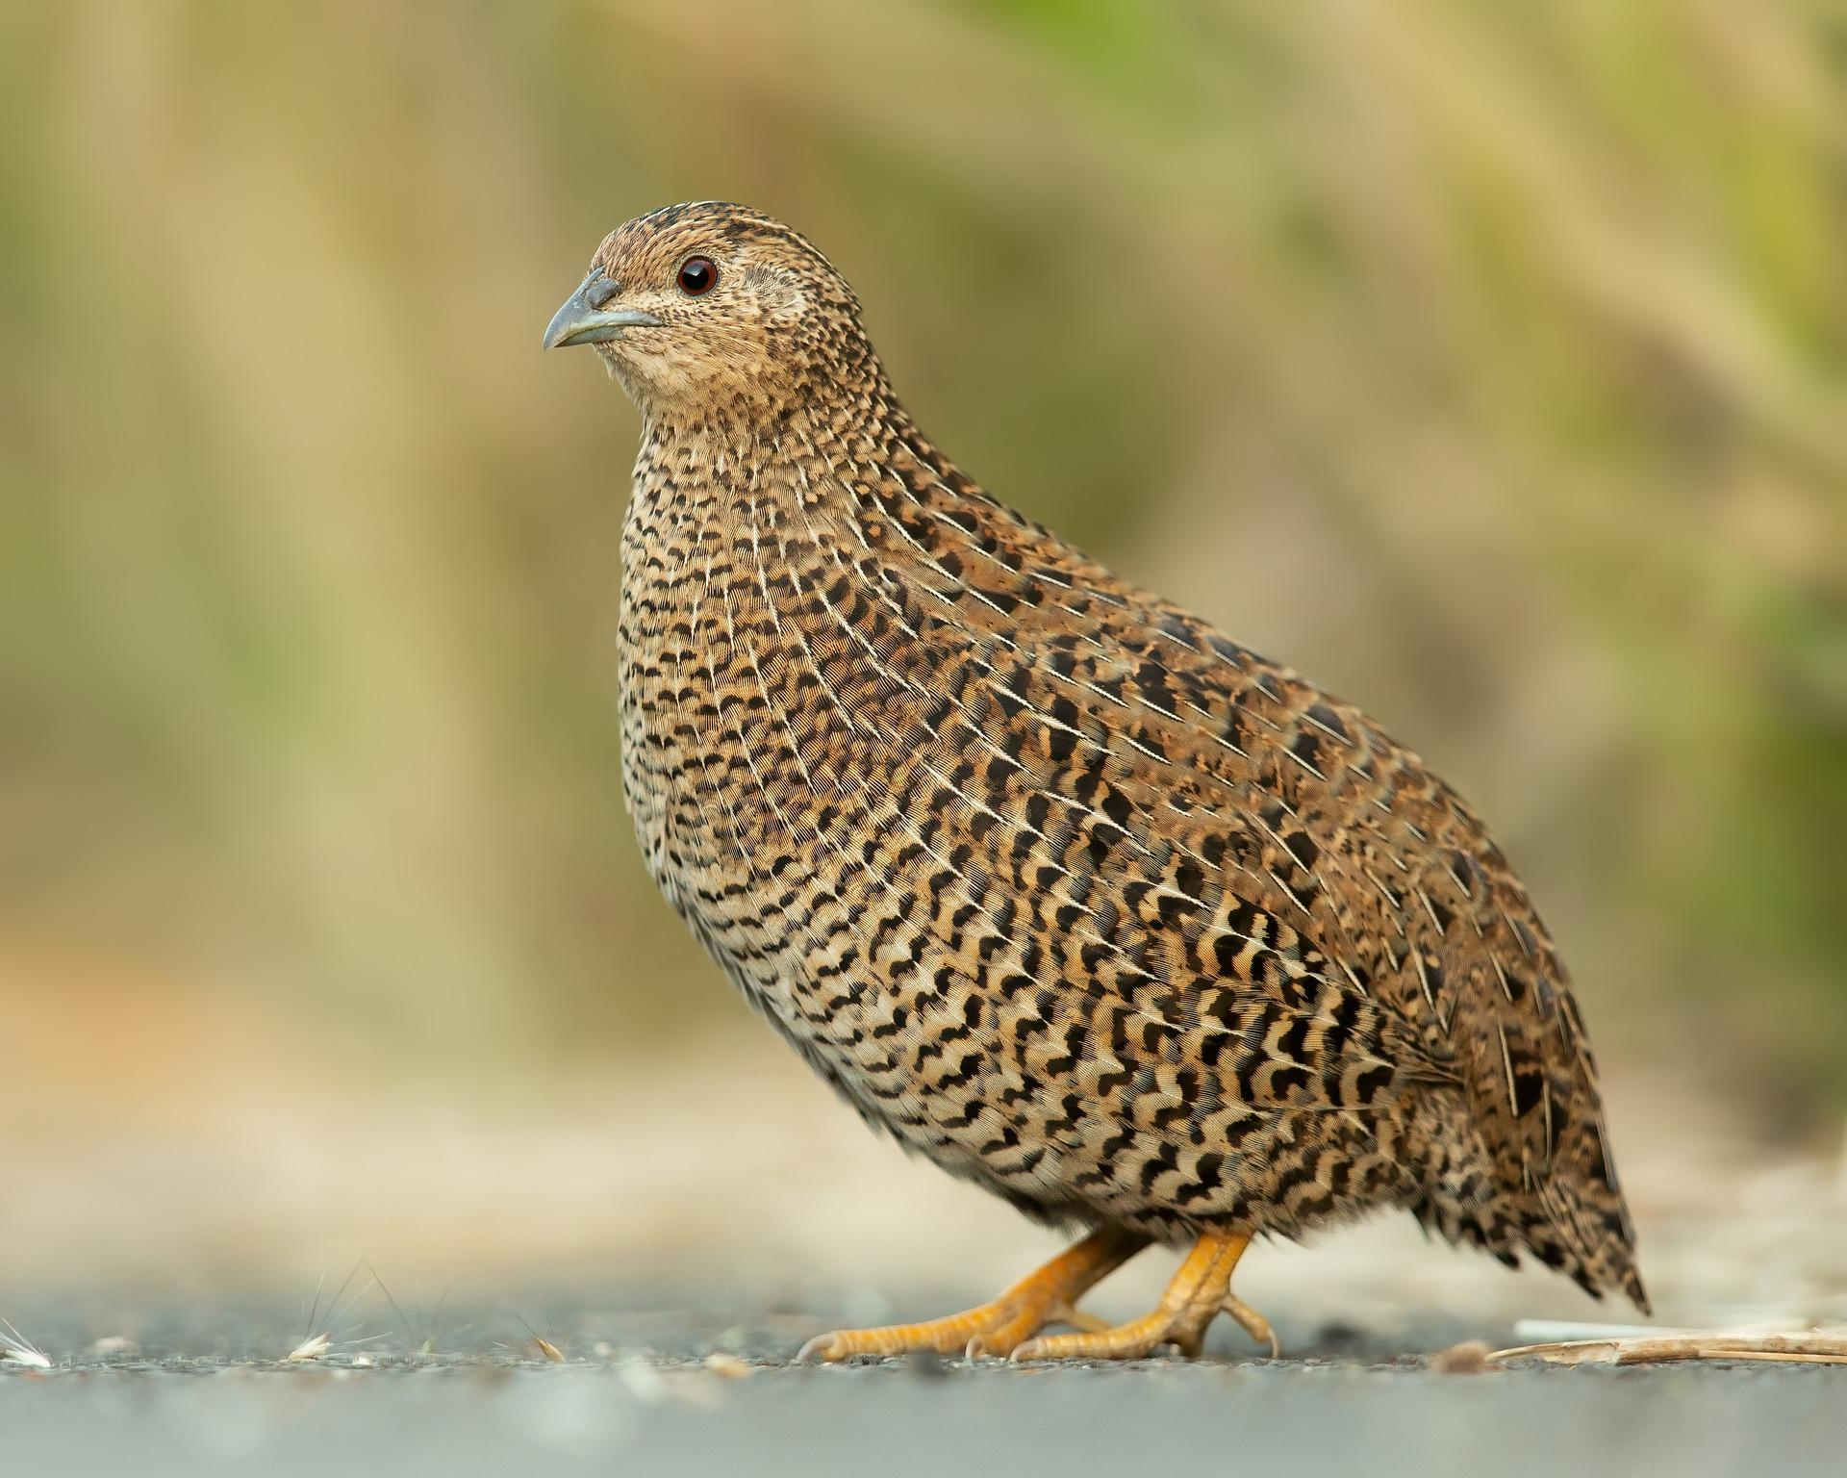

描述
鵪鶉和幼鳥 (© John Robert McPherson (Wikimedia Commons))西鵪鶉是一種棕色的小鳥，身上有白色條紋，是最小的獵鳥。外形看起來像一隻迷你鷓鴣，喙下面有一個白色小斑點，眼睛上方有一條白色條紋，繞著脖子還有一條白色條紋。雄性在胸部有一塊栗色斑，上方有一條黑色的胸紋。
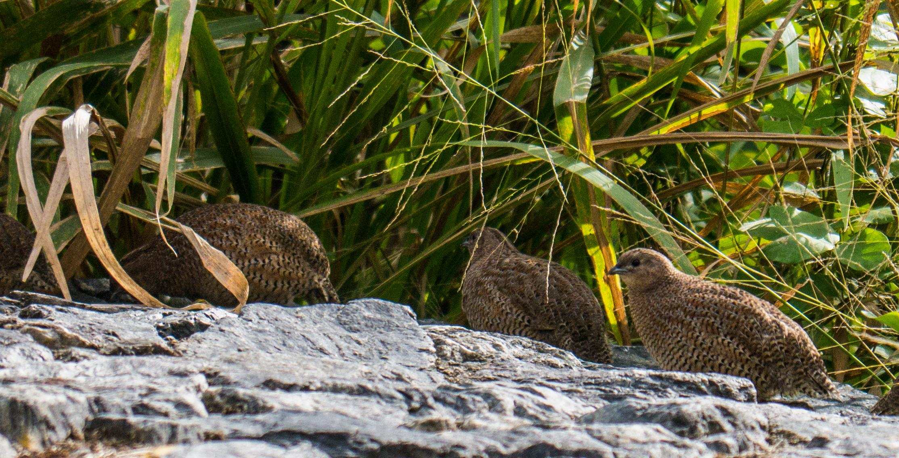

特殊意義或象徵意義
在以色列人出埃及之後的曠野漂流期間，仁慈的上帝賜下鵪鶉給他們作食物。

翻譯
西鵪鶉遍佈非洲、南歐、東南歐和中東。後來，在橫貫亞洲大陸到日本的不連續地帶中也發現有牠們的存在。其他非常相似的物種，花臉鵪鶉（學名Coturnix delegorguei ）和中國鵪鶉（又稱「藍胸鶉」；學名Coturnix chinensis ），在非洲和亞洲同樣很常見。藍胸鶉在澳大利亞也有，被稱為王鵪鶉。在北美洲，加州鵪鶉（又稱「珠頸斑鶉」）廣為人知。在其他不知道真正鵪鶉的地區，可以使用「小鷓鴣」之類的短語來表示這種鳥。NUM 11:31 中經文的字面意思是「離地面約有二肘」，應該解作「牠們在距離地面約一米的高度飛行。」下一節經文應該解作「他們把鵪鶉鋪開放在地上」，意即在陽光下曬乾。

